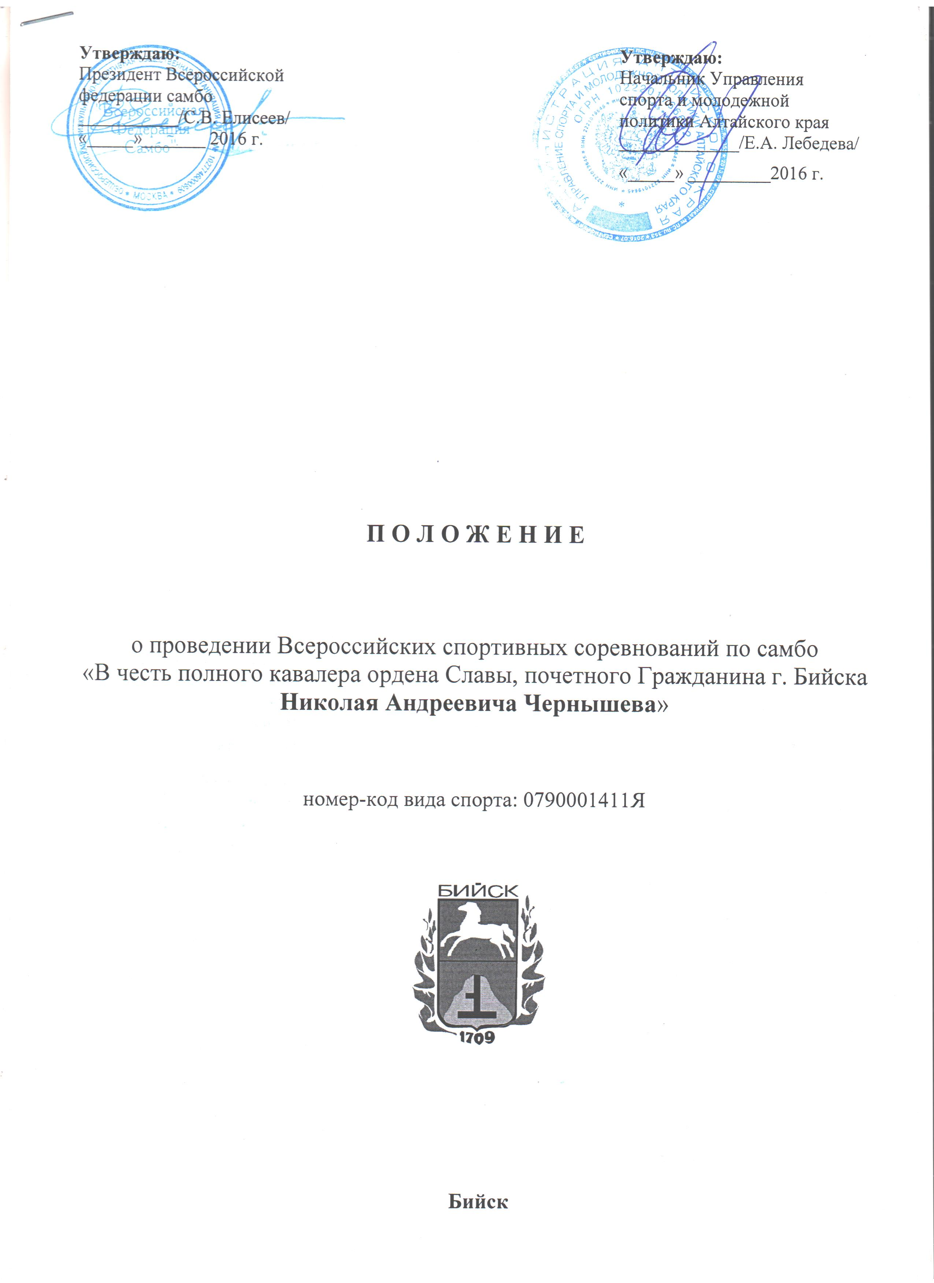

ЦЕЛИ И ЗАДАЧИ:

Соревнования проводятся с целью:
- оказание уважения ветеранам ВОВ;
- патриотическое воспитание подрастающего поколения;
- популяризация самбо в Алтайском крае;
- укрепление дружественных связей между регионами России;
- повышения спортивного мастерства борцов;
- отбор на первенство России по самбо.

II. CРОКИ И МЕСТО ПРОВЕДЕНИЯ
Соревнования проводятся:
12-15 января 2017 года по адресу: Алтайский край, г. Бийск, ул. Радищева №20/1, спортивный комплекс «Заря», тел. 8(3854)44-83-57 – СДЮШОР №3.
Проезд автобусом №23 до остановки «Кристалл», автобусом №35, до остановки «Заря».
III. РУКОВОДСТВО СОРЕВНОВАНИЙ
Общее руководство по организации и проведению соревнований осуществляется оргкомитетом.

IV. УЧАСТНИКИ СОРЕВНОВАНИЙ
К участию в соревнованиях допускаются юноши и девушки 1999-2000г.р., 2001г. р. допускаются по дополнительной справке.
Весовые категории: юноши 48,52,56,60,65,70,75,81,87, св.87 кг., девушки 40,44,48,52,56,60,65,70,75,св75 кг. Участники должны иметь документ удостоверяющий личность, страховой полис от несчастного случая. V. РЕГЛАМЕНТ СОРЕВНОВАНИЙ
12.01.2017 г. - День приезда участников.
12.00-16.00 ч. – работа мандатной комиссии.
17.00-18.00 ч. - взвешивание участников в весовых категориях: юноши 48,56,65,75,87кг.
девушки 40,48,56,65,75кг.
18.00 ч. – жеребьевка, заседание судейской коллегии.
13.01.2017 г. 10.00 ч. - торжественное открытие, начало соревнований.
15.00 – 16.00. ч. – взвешивание в весовых категориях: юноши 52,60,70,81,св.87кг.
девушки 44,52,60,70,св75кг.
17.00 – 18.00 ч. – финальные схватки, награждение победителей и призеров первого дня.
14.01.2017 г. 10.00 ч. – начало соревнований
По окончанию соревнований награждение победителей и призеров.
15.01.2017 г. День отъезда участников

VI. УСЛОВИЯ ПРОВЕДЕНИЯ СОРЕВНОВАНИЙ
Соревнования личные проводятся по правилам, утвержденным Всероссийской федерацией самбо.
Спортсмены, занявшие 1 место, имеют право на участие в финале первенства России. Непосредственное проведение соревнований возлагается на главную судейскую коллегию, утвержденную всероссийской федерацией самбо

ФИНАНСИРОВАНИЕ
Расходы, связанные с организацией соревнований несут: МКУ «Управление культуры, спорта и молодежной политики Администрации города Бийска» предоставляет игровой зал в с/к «Заря». Управление спорта и молодежной политики Алтайского края оплачивает расходы по судейству соревнований. Расходы связанные с награждением победителей и призеров несет городская федерация самбо. Расходы по командированию команд (проезд, питание, размещение) несут командирующие организации.

VIII. НАГРАЖДЕНИЕ
Победители и призеры турнира награждаются медалями, дипломами и ценными призами.
Учреждены специальные призы: «За лучшую технику»; «За волю к победе»; «Лучшему судье турнира» - 2 шт.

IX. ЗАЯВКИ
Заявки в двух экземплярах, заверенные врачом, сдаются в судейскую коллегию в день приезда. Подтверждение об участии в турнире и проживании просим прислать не позднее 25.12.2016 г. по адресу: 659315 Алтайский край, г. Бийск, ул. Горно-Алтайская №56, СДЮШОР №3; тел./факс (8-3854)44-83-57, e.mail: biysk-sambo@mail.ru.
Дурыманов Николай Витальевич - тел. 8-909-505-31-17, Трескин С.М. - тел. 8-905-084-06-86.
По проживанию обращаться по тел. 8(3854)44-83-57 или 8-923-162-3896 Жирнов Николай Петрович.
Не подтвердившиеся в срок, размещаются самостоятельно
Х. ОБЕСПЕЧЕНИЕ БЕЗОПАСНОСТИ УЧАСТНИКОВ И ЗРИТЕЛЕЙ
Меры и условия, касающиеся обеспечения безопасности участников и зрителей осуществляет УВД г. Бийска. Меры и условия, касающиеся медицинского обеспечения участников соревнований, осуществляет медперсонал отделения спортивной медицины и ЛФК ГУЗ «Консультативно-диагностический центр
г. Бийск».
Данное положение является официальным вызовом на турнир

